2010年1月高等教育自学考试福建省统一命题考试
安装工程技术与计量 试卷
(课程代码06968)
一、单项选择题(本大题共25小题，每小题1分，共25分)
1．对铸铁的韧性、翅性影响最大的因素是
A.石墨的数量
B.石墨的大小
C.石墨的形状[[微信公众号：ikaoti]
D.石墨的分布
2．在碳索钢中，高碳钢的含碳量应大于
A.0.21％
B.0.25％
C.0.60％[本科目答案页面导航：http://zk.ikaoti.cn/zikao.htm]
D.2.11％
3．主要用于焊接结构的是
A.合金钢[最新年份咨询qq593777558]
B.优质碳素钢
C.低合金高强度结构钢
D.合金结构钢
4．硅藻土、硅酸铝纤维和蛭石加石棉属于[[微信公众号：ikaoti]
A.高温用绝热材料
B.中温用绝热材料
C.低温用绝热材料
D.湿抹式绝热材料
5．某镀锌钢管，其黑管外径为108mm，黑管壁厚为8mm，镀锌钢管比黑管增加的重量因数为1.040，该镀锌钢管每米重量应为
A.18.88kg
B.20.52kg
C.21.34kg
D.22.16kg
6．垂直管道应选用的止回阀是
A.升降式
B.旋启式
C.活塞式
D.波纹管式
7．在中低压工艺管道中，最常用的一种法兰结构形式是
A.螺纹法兰
B.平焊法兰
C.高颈法兰
D.对焊法兰
8．由我国自行设计，具有限流作用及较高极限分断能力的熔断器是[本科目答案页面导航：http://zk.ikaoti.cn/zikao.htm]
A.螺旋式熔断器
B.封闭式熔断器
C.填充料式熔断器
D.自复熔断器
9．具有良好的机械强度，容易达到技术标准，有利于施工，能满足高质量、无隐患、长期适用需求的导线是
A.铝芯绝缘导线
B.铜芯绝缘导线
C.铁芯绝缘导线
D.铅芯绝缘导线
10．适宜于热物理性能差别较大和厚度差别较大焊件的钎焊方式是
A.火焰钎焊
B.电阻钎焊
C.感应钎焊
D.烙铁钎焊
11．对焊接电流的选择起决定作用的主要因索是
A.焊条的类型和直径
B.焊条的直径和焊缝空间位置
C.焊缝空间位置和焊件厚度[[微信公众号：ikaoti]
D.焊件厚度和接头型式
12．在无损探伤检测中，检测速度快，可不与工件直接接触，无需耦合剂，但仅限于检测形状简单的导电材料，且仅能检查薄工件或厚工件的表面，检测结果不直观，这种检测方法是
A.超声波检测
B.微波检测
C.电磁辐射检测
D.涡流检测
13．目前小管子焊缝热处理广泛采用的加热设备是
A.感应加热
B.紫外线加热
C.红外线加热[[微信公众号：ikaoti]
D.电阻炉
14．酸洗后的管道及设备，应用提高PH值而不产生氢氧化铁沉淀的溶液来中和酸浸期间可能吸附于内壁生成的铁锈，此过程是
A.二次酸洗
B.预膜
C.钝化
D.冲洗
15．下列关于绝热结构的基本要求，不正确的是
A.绝热材料的导热系数越小越好
B.绝热结构产生的应力不应作用在管道或设备上
C.绝热结构必须有足够的机械强度
D.当考虑管道的振动时，应采用刚性绝热材料
16．适用环境温度在4-70℃，且不适应于寒冷地区的自动喷水灭火系统是
A.自动喷水干式灭火系统
B.自动喷水湿式灭火系统
C.自动喷水雨淋系统
D.水幕系统
17．自动喷水灭火系统中的报警阀应逐个进行渗漏试验，其试验压力应为额定工作压力的
A.1.15倍
B.1.25倍
C.1.5倍[本科目答案页面导航：http://zk.ikaoti.cn/zikao.htm]
D.2.0倍
18．目前广泛应用在交通照明的新型节能型光源，其结构简单、坚固耐用、平均寿命长，它是
A.高压汞灯
B.卤钨灯
C.氙灯
D.高压钠灯
19．穿管配线时，管内导线的截面总和不应超过管子截面积的
A.30％
B.40％
C.50％
D.60％
20．下列说法中，不属于室内排水系统设置通气管的目的是
A.减少排水管内空气压力波动
B.保护存水弯的水封不被破坏
C.防止排水管道被异物堵塞
D.使室内排水管与大气相通
21．在连接2个及以上的大便器或3个及以上的卫生器具的污水横管上，应设
A.检查口
B.清扫口
C.检查井[本科目答案页面导航：http://zk.ikaoti.cn/zikao.htm]
D.环形通气管
22．高层建筑、大型民用建筑的加压给水泵应设备用泵，备用泵的容量应等于泵站中
A.各泵总容量的一半
B.最大一台泵的容量
C.各泵的平均容量
D.最小一台泵的容量
23．大、中型起重设备的滑触线一般应选用
A.圆钢
B.槽钢
C.扁钢[最新年份咨询qq593777558]
D.角钢
24．1KV以上的电缆在安装前应进行的检查是
A.500V摇表测绝缘
B.直流耐压试验
C.潮湿判断
D.油样试验
25．以下各种情况，可划分为一个探测区域的是
A.在主要入口无法看清其内部，面积600m²的房间
B.在主要入口能看清其内部，面积1200m²的房间
C.总面积500m²的5个相邻房间[[微信公众号：ikaoti]
D.总面积400m²的独立房间
二、多项选择题(本大题共10小题，每小题2分，共20分)
在每小题的五个备选项中至少有两个是符合题目要求的，请将其代码填写在题后的
26．下列表述中，对我国钢铁产品表示方法正确的有
A.牌号中化学元索采用国际化学元素表示
B.产品用途采用英文缩写
C.钢铁产品中的主要化学元索含量采用阿拉伯数字表示
D.产品名称通常采用代表该产品汉字的汉语拼音的缩写字母
E．产品特性通常采用英文缩写
27．以辉绿岩、玄武岩等天然岩石为主要原料制成的铸石管，其主要特点有
A.耐磨
B.耐腐蚀
C.具有很高的抗压强度
D.具有很高的抗冲击韧性
E．耐强酸、碱腐蚀
28．涂料基本组成中，属于次要成膜物质的有
A.溶剂
B.防锈颜料
C.体质颜料与着色颜料
D.固化剂[最新年份咨询qq593777558]
E．增塑剂
29．波形补偿器的特点有
A.占地面积较大
B.轴向推力大
C.补偿能力小
D.制造比较困难、耐压低
E．需经常检修
30．在焊接方法分类中，属于熔化焊的有
A.电渣焊
B.电阻焊
C.激光焊
D.电子束焊E．等离子焊
31．聚乙烯涂料的施工方法有
A.火焰喷涂法
B.沸腾床喷涂法
C.电泳涂装法
D.静电喷涂法
E．浇涂法
32．电气安装中管与管的连接禁止采用的方法有
A.电焊对焊连接
B.丝扣连接
C.气焊对焊连接
D.套筒焊接
E．蛇皮管连接
33．工程量清单应表现拟建工程的组成内容有
A.分部分项工程项目名称
B.措施项目名称
C.其他项目名称
D.工程数量
E．项目编码[最新年份咨询qq593777558]
34．在排水系统中，室外排水系统的主要组成部分有
A.排水管道
B.检查井
C.排风口
D.跌水井
E．生产设备受水器
35．下列说法中，关于开关量火灾自动报警系统的描述正确的有
A.每个探测器都有自己的报警阀值
B.可准确知道火灾位置和报警后火灾蔓延情况
C.当环境变化达到所设定的阀值时，发出火灾报警信号
D.控制器分析处理由探测器发回的数据，并判断是否发出相应信号
E．不能随环境的变化而自动调整，环境适应能力差
三、判断题(本大题共10小题，每小题1分，共10分)
判断下列各题是否正确．正确的打“√”，错误的打“×”。
36．耐火材料的耐火度通常高于1580℃。
37．常用的着色颜料有滑石粉、碳酸钙、云母粉和硅藻土等。
38．钢管套管及铁皮套管适用于穿水池壁、防爆车间的墙壁等。
39．刀开关是最简单的手动控制设备，其功能是断开电路。
40．用电渣焊可进行大面积堆焊和补焊。
41．钢材的调质处理指的是对钢材进行高温退火。
42．热辐射光源结构简单，使用方便，显色性好，故在一般场所仍被普遍采用。
43．安装螺翼式水表，表前与阀门应有6-8倍水表直径的直线管段。
44．在同一沟内直埋2根电缆时，每米沟长挖方量为0.40m³。
45．蓄电池首次放电完毕后，应立即充电，间隔时间不宜超过1Oh。
四、简答题(本大题共2小题，46小题7分，47小题8分，共15分)[最新年份咨询qq593777558]
46．简述钢的回火工艺过程及其目的。
47．简述电动机的启动方法和特点。
五、计算题(本大题共2小题，每小题15分，共30分)
48．如图为某卫生间平面图(1：50)及给排水系统图，给水管道为PP-R管；排水管道为铸铁管。洗脸盆、蹲式大便器、挂式小便器均为成套产品。计算图中应计项目的工程量。
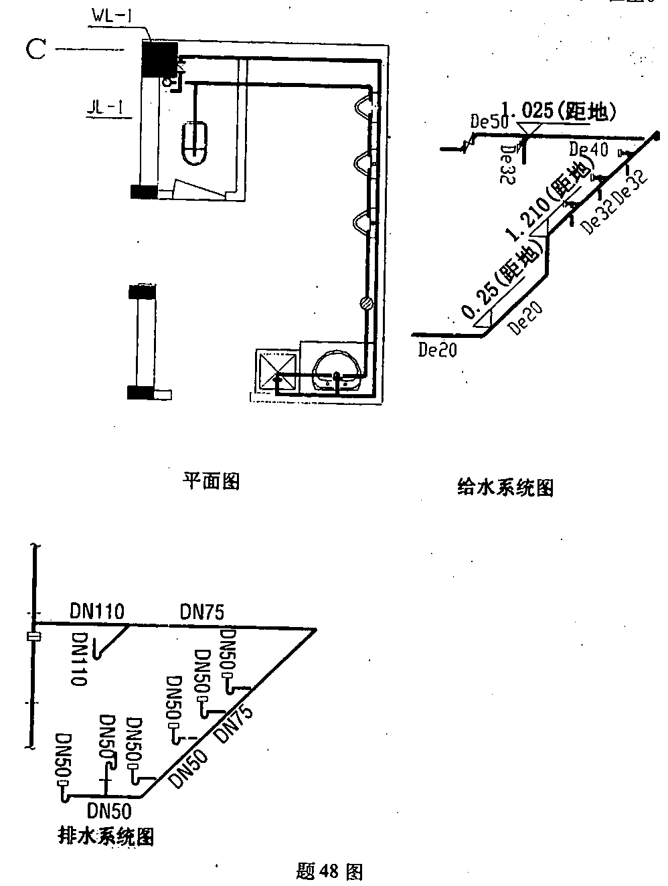
49．如图为某一层照明平面(1：100)，层高3.0米。配电箱底边距地1.8米。计算图中应计项目的工程量。[最新年份咨询qq593777558]
